*План – конспект урока*

*Организация ГБОУ Дворец пионеров и школьников имени А.П.Гайдара*

*Отдел Художественно-прикладного творчества*

*Педагог Коротеева Наталья Сергеевна*

*Коллектив «Юный художник»*

*Тема «Весенний пуантилизм».*

Москва 2014г.

План – конспект урока:

Коллектив: «Юный художник».

Занятие проводит: педагог дополнительного образования Коротеева Наталья Сергеевна.

Занятия проводятся по программе рассчитанной на 3 года обучения.

Форма проведения занятия: групповая.

Продолжительность занятия: 2 часа.

Год обучения: группа второго года обучения.

Возраст обучающихся: 10-12 лет.

Количество детей в группе: 10 человек.

Тема занятия: «Весенний пуантилизм».

Введение

Все начинается с детства. Уже в самой сути маленького человека заложено стремление узнавать и создавать. Результативность воспитательного процесса тем успешнее, чем раньше, чем целенаправленнее у детей развивается абстрактное, логическое и эмоциональное мышление, внимание, наблюдательность, воображение. Мир маленького человека красочный, эмоциональный. Приходя на урок, хочется сделать его незабываемым, эмоционально наполненным.

Художественное воспитание детей в современной системе воспитания не может быть второстепенным. Изобразительное искусство включает в себя безграничные возможности, освоение новых техник. Работа с различными материалами, в различных художественных техниках расширяет возможности ребенка, развивает пространство воображения, творческие способности.

Открытие в себе неповторимой индивидуальности поможет ребенку реализовать себя в учебе, творчестве, в общении с друзьями. Помочь в этих устремлениях помогут нетрадиционные художественные техники на уроках изобразительного искусства. Данный конспект урока нацелен на одну из необычной, яркой и запоминающейся направления живописи, возникшей во Франции, но во второй половине 19 века- пуантилизм. Для детей - одно из интереснейших и необычных направлений живописи. Это такая манера письма картин раздельными мазками правильной, точечной или прямоугольной формы. Художники, нанося на холст чистые краски, рассчитывали на оптическое смешение цветов в глазу зрителя, и им это удавалось. Для детей такая техника является сложной, и поэтому я предлагаю Вашему вниманию нетрадиционный пуантилизм для детей.

Данный конспект занятия нацелен:

* Ознакомление учащихся с новой техникой.
* Изображение учащимися весенней тематики при помощи графических материалов.
* Правильное размещение изображения на плоскости листа бумаги.
* Передача смысловой связи между объектами композиции.
* Элементарное изображение в тематическом рисунке пространства, пропорций, основного цвета изображаемых предметов.
* Развитие зрительных преставлений, образного мышления, воображения, фантазии.
* Раскрытие и развитие потенциальных художественных способностей, заложенных в ребенке.

Структура занятия.

*Тема занятия:* «Весенний пуантилизм»

*Цель занятия:* Сформировать представление о направлении во французской живописи – пуантилизме, и воплощение его в новой технической обработке при помощи графических материалов.

*Задачи:*

Воспитательная – Воспитывать внимание, аккуратность, целеустремленность. Воспитывать интерес к музыке, произведениям искусства, окружающему миру.

Образовательная – познакомить учащихся с художественными техниками (направлениями) в живописи: “Пуантилизм”. Научить работать в новой технике графическими материалами и показать детям широту их возможного применения. Создавать целостность композиции.

Развивающая – развить воображение и фантазию учащихся, логическое мышление, внимание и память. Развитие творческих способностей и твердость руки.

*Тип занятия:* комбинированный

*Оборудование:*

1. Для педагога – музыкальный ряд, репродукции картин художников пунтилистов и картин с изображением весны, конспект занятия.

2. Для учащихся – чертежный лист А3, графические материалы (цветные карандаши или фломастеры), простой карандаш и ластик.

Литературный ряд: Репродукции картин «Грачи прилетели» А.Саврасова, «Весна- большая вода» И. Левитан и др. Репродукции картин художников пуантилистов Ж.Сёра "Сена у острова Гранд Жатт весной". 1887 г., Ж. Сёра "Сена у Курбевуа". 1885 г., П. Синьяк «Гавань в Сан-Тропе» и др.

*Ход занятия:*

1.Организационный момент (10 мин).

Проверка явки всех учащихся группы. Приготовление к уроку (бумага А3, графические материалы, карандаш и ластик).

2.Объснение материала. Беседа (25 мин).

Дети внимательно слушают, смотрят на представленный материал и отвечают на поставленные вопросы.

3. Практическая работа (20 мин).

Начало работы, выполнение линейного рисунка на тему: «Весенний пуантилизм».

4. Перерыв. Физкультминутка (10 мин).

5. Практическая работа (50 мин).

Выполнение работы графическими материалами.

6. Подведение итогов урока (5 мин).

Осмотр и анализ работ. Итоговые вопросы по уроку.

*Ход занятия:*

*1.Организационный момент.*

Приветствие, проверка готовности класса к занятию. Подготовка художественных материалов для работы.

*2.Объснение материала. Беседа.*

Сегодня нам предстоит выполнить очень серьезную работу под названием «Весенний пуантилизм». Вот как видят весну поэты.

(Во время чтения стихотворения проходит негласный показ репродукций картин художников)

|  |  |
| --- | --- |
| Вернулось царство вешних дней:  Звенит по камушкам ручей,  Река шумит,  И с криком стая журавлей  Уж к нам летит…  *С. Дрожжин* | Уж тает снег, бегут ручьи,  В окно повеяло весною…  Засвищут скоро соловьи,  И лес оденется листвою!  Чиста небесная лазурь,  Теплей и ярче солнце стало;  Пора метелей злых и бурь  Опять надолго миновала…  *А. Плещеев* |

— Ребята, наступила весна! Вы любите весну? Почему? (Тепло. В природе все пробуждается)

— Весна, удивительное время года. Какие приметы весны вы заметили в природе? (Солнце светит чаще и ярче, тает снег, появились проталины, побежали ручейки …)

— Весной и день прибавился, и время несется скорым поездом. Едва пригрело солнце, как на земле появились черные прорехи проталинок. Едва с крыш с шумом скатился последний рыхлый снег, как прорезались бурые листочки первой травы. После прилета грачей, весна изо дня в день набирает силу. Ширятся проталины, выше и ярче светит солнце. Весна пробуждает не только природу, но и душу человека. Красоту этого времени года воспевают в своих произведениях не только музыканты и поэты, но и художники. Но сегодня для нас новым в уроке будет не весна, а изображение своей весны графическими материалами традиционной техники живописи – пуантилизм.

—И что же такое пуантилизм? Давайте подумаем, от какого слова произошел «Пуантилизм», и что это такое?

Пуанты – такое красивое слово, по-настоящему французское.

– А что оно означает оно означает?

Когда слышишь его, почему-то сразу перед глазами возникает образ воздушной балерины.

Именно поэтому слово “пуанты” в первую очередь ассоциируется с балетом. И если человек впервые сталкивается с таким понятием как “художник-пуантилист”, то совершенно естественно, что оно вызывает у него улыбку и легкое недоумение: неужели эти художники ходили на пуантах?! На самом деле художники в балетках не ходили, а рисовали картины в стиле пуантилизма

– А что означает слово пуантилизм (от французского pointiller – “писать точками”, пуантилизм – от французского pointel – “письмо точками”).

Пуантилизм является одним из интереснейших и необычных направлений живописи, возникшим во Франции, но во второй половине 19 века. В этом направлении работали художники как: Ж. Сёра, Дж. Балла и П. Синьяк.

Данный стиль в искусстве является направлением неоимпрессионизма (приставка «нео» - означает новый), когда художники писали отдельными четкими мазками в виде мелких квадратов или точек. Художники, которые работали в стиле пуантилизм, наносили на холст чистые, не смешанные предварительно на палитре краски. Оптическое смешение красок происходило уже на этапе восприятия картины зрителем. Данное направление было изобретено французским живописцем Жорж-Пьер Сера (1859-1891). Обладая аналитическим умом, Сёра пришел к выводу, что смесь отдельных точечных мазков дает значительно более сильный зрительный эффект, нежели традиционные способы живописи или приемы коллег-импрессионистов. На его картинах все детали и фрагменты были составлены из точек чистых цветов, контрастировавших друг с другом.

(Показ и анализ картины Ж.Сёра "Сена у острова Гранд Жатт весной". 1887 г.)

(Показ и анализ картины Ж. Сёра "Сена у Курбевуа". 1885 г.)

- А вот на картинах пуантилиста Поля Синьяка (1863-1935) «Гавань в Сан-Тропе» мозаика точечных мазков приобретает энергию, отличную от замедленного ритма живописных изображений Сера. Мазки то сближены, то чуть удалены друг от друга, создавая эффект цветовой массы, которая словно рождается на глазах у зрителя. И картины просто завораживают своей красотой и необыкновенностью.

На сегодняшний день имеет место быть пуантилизму в творчестве современных художников, таких как Paul Normansell. С помощью пуантилизма, то есть нанесения точек, кружочков он выполняет портреты знаменитостей. Среди известных личностей, которым посчастливилось быть запечатлёнными на картинах этого автора, уже есть: Боб Марли, [Мерилин Монро](http://art-assorty.ru/35-merilin-monro-galereya-foto.html" \o "), Элвис Пресли и другие.

(Показ и анализ работ современного художника.)

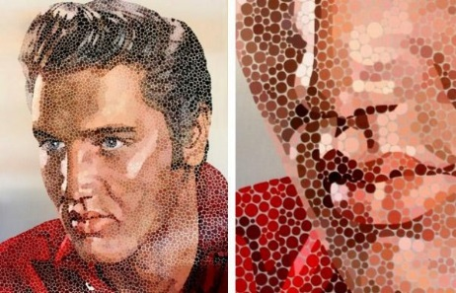 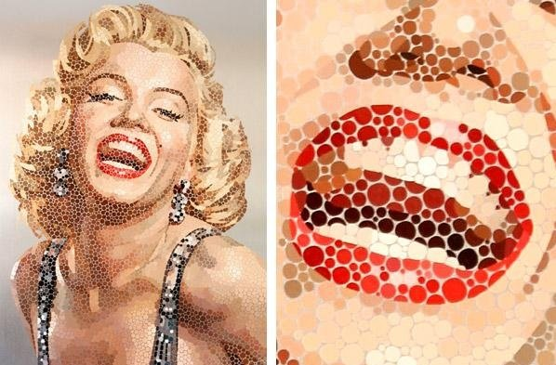

*3. Практическая работа.*

Сегодня мы воплотим на бумаге «Весенний пуантилизм» при помощи графических материалов. Работа требует терпения и усидчивости. Для начала делаем линейный рисунок простым карандашом (Учащиеся при помощи наглядных пособий, фантазии и собственных наблюдений придумывают рисунок). Получившийся рисунок учащиеся выполняют фломастерами или цветными карандашами новой техникой – *кружочками*.

*4. Перерыв. Физкультминутка.*

После проведения первой половины занятия необходимо проветрить помещение. Игровая физкультминутка позволяет расслабиться перед практической работой. Содержание игры дети могут выбрать сами.

*5. Практическая работа.*

*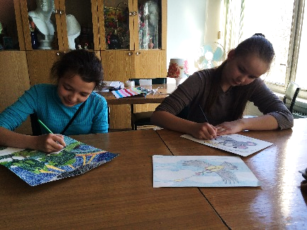*

Продолжение выполнения рисунка. Учитель в ходе работы помогает выбрать нужное цветовое решение для целостности композиции. Главное, чтобы кружочки не были большими, и не имели форму овала.

*6. Подведение итогов урока.*

Осмотр и анализ работ.

|  |  |
| --- | --- |
| C:\Users\Кися\Desktop\Новая папка\IMG_0321.JPG C:\Users\Кися\Desktop\Новая папка\IMG_0333.JPG | C:\Users\Кися\Desktop\Новая папка\IMG_0273.JPG C:\Users\Кися\Desktop\Новая папка\IMG_0242.JPG |
| C:\Users\Кися\Desktop\Новая папка\IMG_0237.JPG C:\Users\Кися\Desktop\Новая папка\IMG_0244.JPG | |
|  |  |
|  |  |

Итоговые вопросы по уроку:

С каким направлением в живописи мы познакомились?

Назовите художников неоимпрессионистов?

Что означает приставка НЕО?

Каким способом художники пуантилисты наносят краски на лист?